LANDGANGSINFORMATIONEN HAFNARFJÖRÐUR / ISLAND

|  |  |
| --- | --- |
| **Freitag,**  **19.07.2024** | **Hafnarfjörður** liegt wie Reykjavík im Südwesten Islands. Die Stadt, in der ca. 26.000 Einwohner leben, ist behutsam um mehrere Lavahügel herum errichtet worden, um die Heimat der Elfen zu schützen. Sie ist das Zentrum des in Island sehr verbreiteten Elfenglaubens. Gleichzeitig ist Hafnarfjörður eine moderne Industriestadt, die nicht zuletzt wegen des Aluminiumwerks in Straumsvík vor ihren Toren etwa 15-20 % des landesweiten Exportertrages erwirtschaftet. |
| **Pier:**  **Shuttle:**  **Taxi:**  **Tourist-Info:**  **Währung:**  **Sehenswertes:** | MS Amadea liegt voraussichtlich im Hafen von Hafnarfjörður, an der Pier Hafnarfjarðarhöfn, ca. 2 km vom Ort entfernt. Vom Hafenausgang bis ins Stadtzentrum von Reykjavík sind es ca. 13 km.  Die Stadt Hafnarfjörður bietet Ihnen einen kostenlosen Shuttle-Transfer in die nahegelegene Hauptstadt Reykjavík und zurück an. Ab 09.00 Uhr wird der Bus immer zur vollen Stunde ab dem Schiff verkehren. Die Rückfahrt erfolgt immer zur halben Stunde.  **Haltestelle in der Stadt**: Ráðhús Reykjavíkur (**[R]**, Rathaus) **Letzte Rückfahrt ab Stadt**: 15.30 Uhr  Es werden voraussichtlich wenige Taxen am Hafenausgang bereit stehen. Die Fahrt in den Ort Hafnarfjörður kostet etwa 1.500,- ISK. Bis nach Reykjavík kostet die Fahrt ca. 5.500,- ISK.  Eine Touristen-Information befindet sich im Hafnarfjörður Museum (Vesturgata 8, 11.00-17.00 Uhr).  In der Straße Laugavegur in Reykjavík befinden sich gleich zwei Touristen-Informationen.  Die Isländische Krone (ISK) ist die offizielle Landeswährung. 10 € = ca. 1.493 ISK / 1.000 ISK = ca. 6,67 €  Es werden auch fast überall Kreditkarten akzeptiert.  Nach dem Hafenausgang hält man sich am Besten links und umrundet so das **Hafenbecken**. Nach ca. 10-20 Minuten erreicht man das eigentliche **Zentrum** des Ortes. Hier befindet sich die **Parkanlage Víðistaðatún (1)** mit einem **Skulpturenpark** und Werken isländischer und internationaler Künstler. Ebenso im Park findet sich die halbrunde **Kirche Víðistaðakirkja.** Das etwas unauffällige Wahrzeichen der Stadt ist ein **Leuchtturm**, der um 1900 erbaut wurde. Betrachtet werden kann dieser nur von den **Straßen Vitastígur** & **Hverfisgata**, da der Grundstücksbesitzer das Betreten seines Gartens verweigert.  Hafnarfjörður ist berühmt für seine **Ansiedlung von Elfen**. Sie könnten versuchen, eine der versteckten Menschen selbst beim **Hellisgerði Park (2)** oder einer geführten, sogenannten „**Hidden Worlds Tour**“ zu entdecken (Start um 16.30 Uhr, 5.500 ISK). Für Touristen ist der Besuch der berühmten Elfensiedlung auf jeden Fall eine faszinierende und ungewöhnliche Erfahrung. Zudem gibt es das **Hafnarfjörður Museum** (**[3]**,11.00-17.00 Uhr, Eintritt frei), das **Freilichtmuseum Wikingerdorf** (**[4]**,11.30-14.00 Uhr) und das **Hafnarborg Institut für Kultur und Kunst** (**[5]**,12.00-17.00 Uhr).  Südlich des Ortes und gegenüber vom **Aluminiumwerk Straumsvík** sieht man ein **Lavafeld Kapelluhraun** (Kapellen-Lava). Sehr beliebt ist hier auch in einem der drei **Swimmingpools** in Hafnarfjörður baden zu gehen.  **Zu Reykjavík:** Östlich des Platzes **Laekjartorg (6)** stehen das **Regierungsgebäude**, Residenz des Ministerpräsidenten und Sitz des Außenministeriums; daneben das **Parlament** und das **National-theater**. Davor erstreckt sich eine weite **Grünfläche** mit dem bekannten Standbild von **Ingolfur Arnason** (dem ersten Siedler Islands). Der **Tjörnin** (Teich) gilt vielen als das eigentliche Herz der Stadt - ideal zum Bummeln und Spazieren gehen. Hier befindet sich auch das **Ráðhús (R)** mit unserem Shuttlebus-Stopp.  Der Kirchturm der **Hallgrimskirche (7)** wurde 1974 fertiggestellt. Er ist 74,5 m hoch und kann mit Hilfe eines Lifts erreicht werden (10.00-17.00 Uhr, Aufzug ca. 1.200 ISK).  Im **Nationalmuseum**, südlich des Tjörnin, erfahren Besucher allerhand über die Geschichte und Kultur Islands dargestellt mit über 2.000 Artefakten (10.00-17.00 Uhr, 2.500 ISK). Einer der Tanks nahe des Flughafens (noch weiter südlich), die **Perle**, ist trocken gelegt und beherbergt ein **Saga-Museum** (10.00 -17.00 Uhr, 3.000 ISK). Am Dach der Tanks ist sich eine Aussichtsplattform, die einen Blick über Reykjavík und weit in das Land hinein erlaubt. Das größte **Walmuseum** Europas befindet sich nördlich (10.00-17.00 Uhr, 3.400 ISK), jenseits der **Hafenpromenade (8)**. |

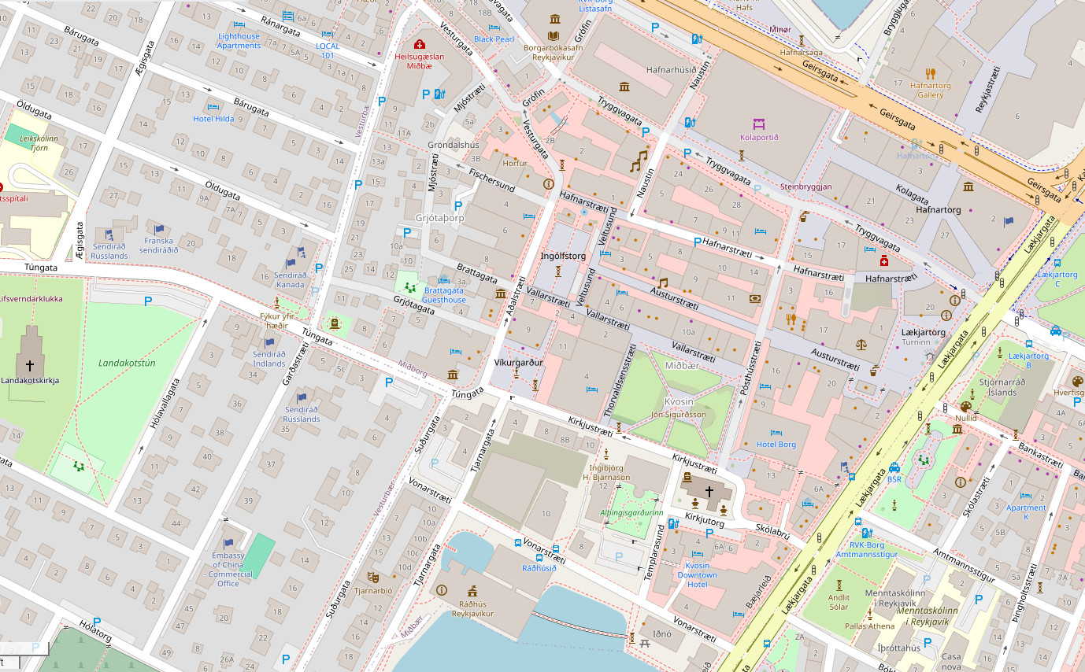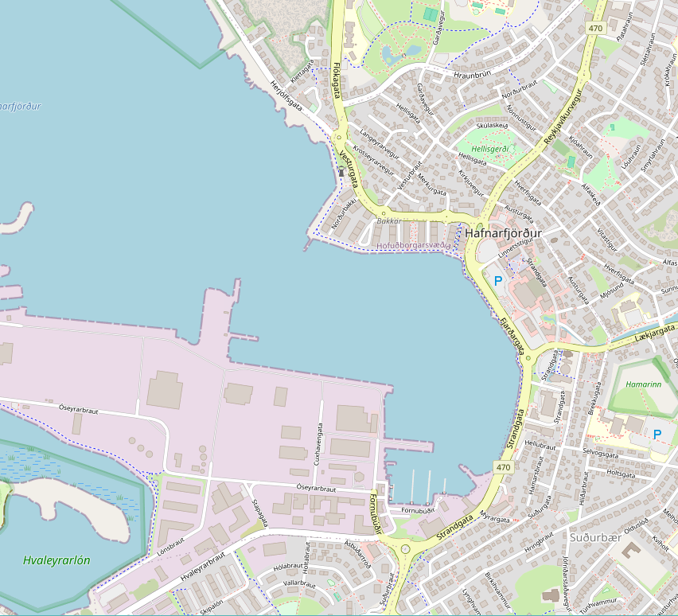

Weitere Informationen über die Region finden Sie in Ihrem Reiseführer ab Seite 42!  
 **Ihr Phoenix-Team wünscht Ihnen schöne Eindrücke in Hafnarfjörður & Reykjavík!**

**Reykjavík**R Rathaus am Tjörnin (Shuttlebus-Stopp)  
6 Laekjartorg

7 Hallgrimskirkja

8 Hafenpromenade

Quelle: www.openstreetmap.org

**Hafnarfjörður**

1 Víðistaðatún Park  
2 Elfensiedlung   
3 Hafnarfjörður Museum

4 Wikingerdorf   
5 Hafnarborg Institut

**MS Amadea**

**2**

Torre di Ligny